**目录**

主界面介绍 2

波形显示按钮 2

资源管理器 2

下拉框选择硬盘分区 2

输入文件路径后回车 3

文件页面点击操作 3

“波形查看”界面介绍 3

文件地址设置 4

权重文件地址 4

串口收发 7

数据处理 8

预测值绘图 8

# 主界面介绍

软件主端的界面主要是由资源管理器和波形查看两大部分组成，如图所示。

## 波形显示按钮

点击波形显示按钮进入 “波形查看”界面。

## 资源管理器

资源管理器能够以TXT格式打开文件实现数据的读取、修改和保存。有以下几种方式打开文件。

### 下拉框选择硬盘分区

### 输入文件路径后回车

### 文件页面点击操作

# “波形查看”界面介绍

## 文件地址设置

此处添加文件（夹）路径设置

### 权重文件地址

数据处理所使用的神经网络模型

#### 预测用xlxs文件地址

对xlxs文件中的多行数据进行数据处理，以获得预测的Co值

#### txt储存地址

串口接收数据经初步处理后储存的地址

#### 初始txt文件地址

对txt文件进行数据处理时首先处理的txt文件（非必要）

#### txt读取地址

需进行数据处理的txt文件地址

#### 预测值储存地址

数据处理获得的预测值储存为txt文件所在地址

### 串口收发

可设置波特率、数据位、停止位和端口选择实现串口收发，同时显示实时数据。

串口收发得到的数据经处理后显示在表格中，可选择当表格中的数据达到60000行会自动储存为txt文件。

也可手动保存、载入和清空。

### 数据处理

数据处理需要正确设置权重文件地址、txt读取地址、预测用xlxs文件地址和采样率，可选择设置初始txt文件。

正确设置后点击数据处理按钮开始执行，软件对txt读取地址中的文件进行处理提取特征值，再利用权重文件和xlxs地址中的文件进行预测

执行完成会显示频谱图、滤波后ppg数据、原始数据、预测co值并打印相关信息。对多个txt文件执行后仅仅显示所执行最后一个txt文件的图形

### 预测值绘图

#### 自动绘图

当储存的预测值达到一定数目便自动绘图

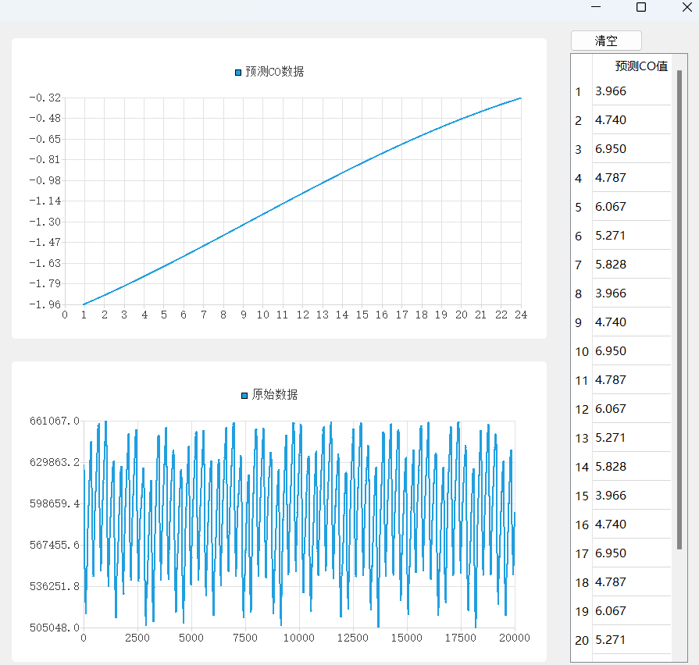

#### 手动导入数据绘图

导入txt文件数据格式与预测值储存格式相同